Dzień dobry Tygryski
W tym tygodniu popracujemy troszkę poznając nasz kraj, czyli Polskę.

Kilka stron w książeczkach ominiemy, ale nie martwcie się, wrócimy do nich za tydzień.

TEMAT: Zakochany w syrenie

Poproście rodziców o przeczytanie opowiadania. Postarajcie się odpowiedzieć na pytania do tekstu.

Zakochany w syrenie
(Agata Widzowska)
Ada wróciła z tatą z przedszkola i od razu zaczęła opowiadać o wydarzeniach dnia. − Dzisiaj rysowaliśmy Syrenkę – powiedziała. − Taki stary samochód? – zdziwił się Olek, który wiedział wszystko o dawnych modelach samochodów takich jak trabant, syrenka i warszawa. − Sarenkę? – zapytała mama, która w tym czasie miksowała truskawki i nie dosłyszała głosu córeczki. − Ojejku, nikt mnie nie rozumie – westchnęła Ada i rozwinęła swój rysunek. − Syrenka warszawska! Kobieta z ogonem ryby i z tarczą − zawołał Olek. − Znam ten pomnik, bo byliśmy tam z klasą. − Jeśli chcesz, to opowiem ci legendę o tym pomniku i o powstaniu Warszawy − zaproponowała Ada. − Chcę. Ada wyjęła jedną ze swoich małych lalek i owinęła jej nogi wstążką, tak, żeby przypominała ogon ryby. Zaczęła opowiadać: − W pewnej wiosce żyła sobie piękna syrena, która nie była zwykłą dziewczyną, bo zamiast nóg miała płetwę. Mieszkała w rzece Wiśle. Czasami wychodziła na brzeg, żeby rozczesać włosy… − Ada udawała, że rozczesuje lalce blond czuprynę. – Syrenka pięknie śpiewała i czarowała swoim głosem rybaków. Ada odszukała drugą lalkę, której kiedyś obcięła włosy, podała ją Olkowi i powiedziała: − To będzie rybak. Ma na imię Wars. − Ja mam go udawać? − Tak. − I co mam robić? – zapytał Olek. − Masz być zakochany – wyjaśniła Ada. − Ja? – Tak! Wars zakochał się w syrenie i uratował ją przed innymi rybakami. Oni zarzucili na nią sieci, bo chcieli ją zanieść królowi, żeby dostać dużo pieniędzy. Zatkali sobie uszy, żeby nie słyszeć jej śpiewu. − A co by się stało, gdyby usłyszeli? − Ten, kto ją usłyszał, wchodził do rzeki i już nigdy nie wracał. Zwykli ludzie nie mogą żyć pod wodą. − Wiem. Ludzie mają płuca, a ryby skrzela. Dzięki temu ryby mieszkają pod wodą. I ta twoja syrena też. Ada przyniosła z kuchni pustą siatkę po cebuli, która przypominała sieć i wrzuciła do niej swoją lalkę. − Uratuj mnie, piękny rybaku, a zaśpiewam ci najpiękniejszą pieśń na świecie! – powiedziała. − Nie śpiewaj mi, bo wpadnę do Wisły i nie wrócę! Zatkałem sobie uszy – powiedział Olek. − Ojej! Już dawno wyjąłeś sobie zatyczki z uszu i dlatego jesteś zakochany. Taka jest legenda, a my się tylko bawimy. Ratuj syrenę! − Zakradnę się nocą, kiedy inni rybacy będą spali i rozetnę sieci. Będziesz mogła wrócić do Wisły. − Pospiesz się, bo nie mogę żyć długo bez wody! – pisnęła Ada. Olek wyplątał syrenę z cebulowej sieci i powiedział: − Jesteś wolna. Możesz wracać do domu. − Dziękuję ci, dzielny rybaku? Jak masz na imię? − Olek. − Przecież się bawimy! – przypomniała Ada. − No dobrze… mam na imię Wars. A ty, jak masz na imię, piękna panno? − Jestem Sawa. Widziałam cię wiele razy na brzegu rzeki. − Przychodziłem tu łowić ryby, ale zawsze czekałem na ciebie. Jesteś taka piękna. − Och! Rybacy tu biegną! Zobaczyli, że mnie uwolniłeś! Nie wyjdę już na brzeg Wisły, chyba, że waszej wiosce będzie groziło wielkie niebezpieczeństwo. Wtedy was obronię! Żegnajcie! − Żegnaj! – powiedział Olek. − Przecież ty masz iść ze mną, bo mnie kochasz – przypomniała Ada. − Idę z tobą, Sawo! – zawołał Olek. Po chwili obie lalki wylądowały pod tapczanem, który udawał rzekę Wisłę. Ada opowiadała dalej: − Wars i Sawa zniknęli pod wodą, i nikt ich już nie widział. Na miejscu wioski powstało miasto Warszawa, w którym mieszkamy – zakończyła. − Wiesz co, może pójdziemy w sobotę z mamą i tatą obejrzeć pomnik Syrenki nad Wisłą? Sprawdzimy, czy ma skrzela. − Mówiłeś, że byłeś tam z klasą. − Ale chcę iść jeszcze raz. − Hm… ty chyba naprawdę zakochałeś się w tej Sawie – zachichotała Ada.
- Porozmawiajcie na temat tekstu:
- O czym dowiedziała się Ada w przedszkolu?
- Kto pomógł jej przedstawić legendę?
- O czym było opowiadanie?
- Kim był Wars?
- Jak skończyła się przygoda Warsa i Sawy?

Fioletowa książka strona 28, 29, 30 i 31
Zielona książka 77, 78, 79

Kochani, skończyliśmy już zieloną książkę. Będę przygotowywać dla Was zadania powtórkowe z liter i cyfr. Będziemy powoli czytać, a może też już pisać. Jestem z Was bardzo dumna, ponieważ znacie już cały alfabet. Teraz możemy już poznawać cały świat GRATULACJĘ :*

Wytnijcie proszę po liniach przerywanych obrazek. Rozsypcie i pomieszajcie kawałki, a następnie ułóżcie obrazek w całość. Gotowy obrazek przyklejcie na kartkę.

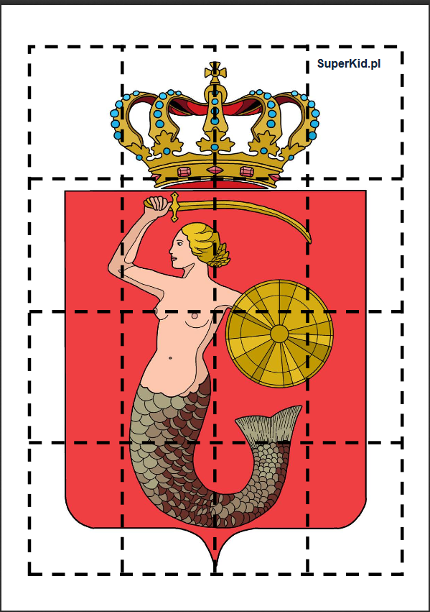

Spróbujcie rozwiązać zagadki warszawskie
1. Fala wiślana
pluskiem ją sławi.
Tarczą i mieczem
broni Warszawy.
2. Co to za miasto,
w którym chmury
zawadzają
o Pałac Kultury?

Nauczcie się na pamięć rymowanki o Warszawie.
Warszawa swym pięknem
Polaków zachwyca.
Warszawa, Warszawa
to Polski stolica.

Co to jest stolica?
Stolica – miasto, w którym znajduje się siedziba centralnych organów państwa lub główne miasto okręgu, rejonu, województwa, powiatu, krainy historycznej.
Stolicą naszego kraju jest WARSZAWA

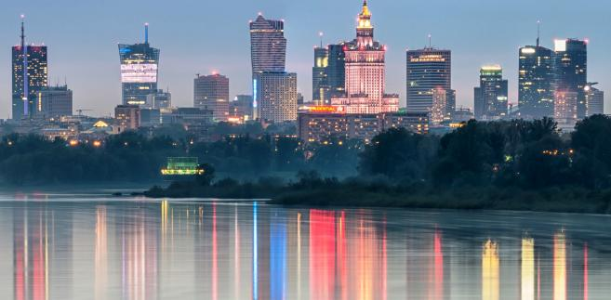

Rozwiążcie krzyżówkę. O pomoc poproście rodziców.

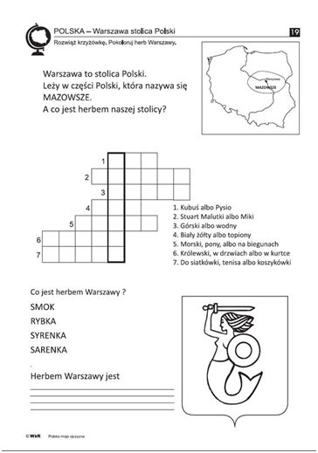

Przeczytajcie z rodzicami wiersz i odpowiedzcie na pytania.
Tadeusz Kubiak – Wiślana Syrenka
Wypłynęła z Wisły
srebrzysta Syrenka.
Miała piękny ogon rybi
ta dziwna panienka.
Nagle zobaczyła
dom na brzegu Wisły.
- Tutaj będę właśnie mieszkać -
powiedziała wszystkim.
- Będę was broniła
tym wiślanym mieczem.
Niech w spokoju rybak łowi,
piekarz chleby piecze.
I tak zamieszkała
Syrenka w Warszawie.
Wczoraj w parku ją widziałem,
jak tańczyła z pawiem.
Odpowiedzcie na pytania:
- Kto wypłynął z Wisły?
- Do jakiego miasta przypłynęła syrenka?
Spróbujcie z pomocą rodziców pokazać na mapie Warszawę i rzekę Wisłę.
ŻYCZĘ POWODZENIA I POZDRAWIAM WAS CIEPLUTKO
PANI ASIA

